人外周血中 CD4 T 细胞分选实例

BioLegend MojoSort™ 磁珠分选实验分享：
一、免疫磁珠分选简介
免疫磁珠分选是一种从复杂的细胞混合物中分离出高纯度细胞的方法。基于细胞表面抗原能与连接有磁珠的特异性单抗相结合，在外加磁场中，通过抗体与磁珠相连的细胞被吸附而滞留在磁场中，不带有该种表面抗原的细胞由于不能与连接着磁珠的特异性单抗结合而没有磁性，不在磁场中停留，从而使细胞得以分离。有两种分选方式，阴性分选及阳性分选。
BioLegend 公司的 Mojosort™ 是一种基于试管的磁性分选，能够高效，快捷地分选出高纯度的功能细胞。
二、人外周血中 CD4 T 细胞分选实例
1.产品信息： MojoSort™ Human CD4 T Cell Isolation Kit（BioLegend, Cat#480009），阴性分选试剂盒
2.检测仪器型号：BD LSRⅡ
3.样本：正常人外周血
4.分选前后检测相关产品：PE-CD4（Biolegend, Cat# 317410）
5.实验过程
（1）采血之后采用达优™ 人淋巴细胞分离液分离人外周血单个核细胞。分离之后能见到明显的白膜层。（达优，Cat#DKW-KLSH-0100--人淋巴细胞分离液（科研））
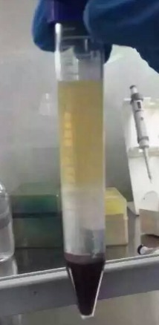
图 2：使用达优人淋巴细胞分离液分离 PBMC 结果
（2）阴选试剂盒，分选之后，倾倒的液体为目的细胞，弃置细胞与磁珠相连，被均匀的吸附于管壁上。
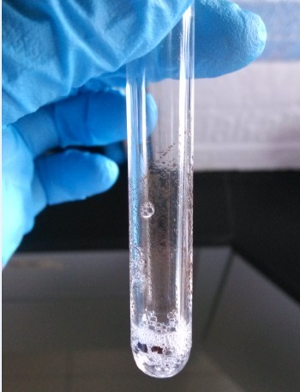
图 3：试管置于磁极中及分选后被磁珠标记的细胞
（3）分离出 PBMC 之后计数，采用 cellometer Mini 计数，预留部分细胞作为分选前的对照。按照说明书分别加入相应量的抗体及磁珠， 进行分选实验，分选后流式分析细胞纯度并计算细胞得率。
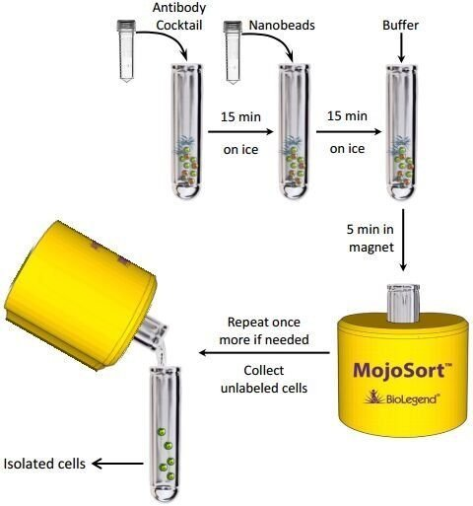
图 4：阴选流程（免洗步骤）
（4）结果
分选前标记 CD4 :PE-CD4（BioLegend, Cat# 317410）分选后标记 CD4：
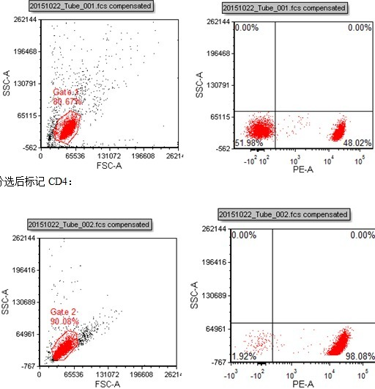
 | 细胞总数 | 活细胞数 | 细胞活率 | CD4+%
分选前总PBMC | 4.4X10^6 | 3.4X10^6 | 77.27% | 48%
CD4分选后细胞 | 1.7X10^6 | 1.4X10^6 | 82.35% | 98%

总细胞数CD4得率 | 78.88%
活细胞数CD4得率 | 84.07%

